*Le Théâtre Alchimique présente :*

Bon Débarras !

Poème vertical sur le désir de vivre.

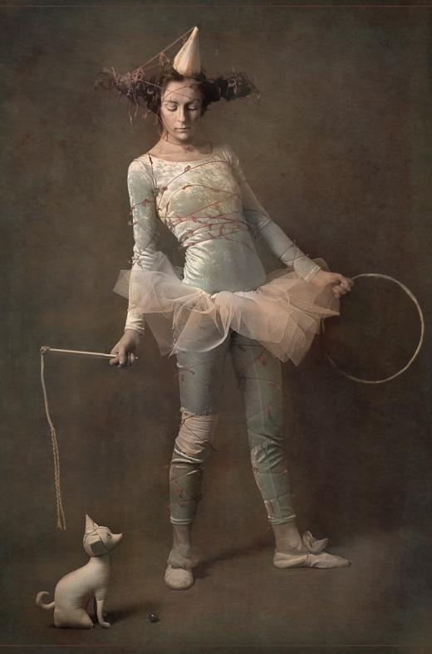

*Un spectacle pluridisciplinaire de Clément Victor*

*Avec : Jean-Baptiste Verquin, Clément Victor et Chloé Caillat*

*Musique composée et jouée par Ronan Yvon*

Clément Victor 06.70.04.52.68 [clement.victor@yahoo.fr](mailto:clement.victor@yahoo.fr)***Notre chemin***

***Echappée des théâtres, notre parole a besoin de physique.***

***De corps qui s'empoignent et s'ingénient à interroger le monde en interrogeant la matière et ses limites,***

***De clowns qui ne connaissent que leur propre logique burlesque,***

***D'acrobates virevoltants pour élever le propos.***

***Ici, sur ce plateau en rond, nous rassemblons nos éparpillements :***

***La langue se délie, la piste, de cercle vide, devient labyrinthe et enchevêtrement, les corps célèbrent la vie par la danse,***

***Et la musique emporte le tout !***

***Les cartons***

***- volumineux et fragiles -***

***comme les personnages,***

***se découvrent un nouvel usage.***

***De l'utilité comme raison de vivre !Sujet***

Comment dompter nos fauves, ceux qui nous dévorent de l'intérieur et nous empêchent de suivre nos élans de vie ?

Comment se reconstruire après une période d'inutilité ?

Comment exister et se respecter quand on est mis au débarras ?

Hommes ou cartons, il faut se trouver une nouvelle raison de vivre, petit à petit se reconstruire et se découvrir une nouvelle utilité.

Utilité ?

Activité qui donne un sens à notre vie.

*Ici, la volonté d'en finir, de se pendre, conduit les personnages à élaborer une structure : histoire pour l'un, empilement pour l'autre.*

*Ce travail d'élaboration devient le vecteur de la renaissance de leur désir, incarné par la jeune femme.*

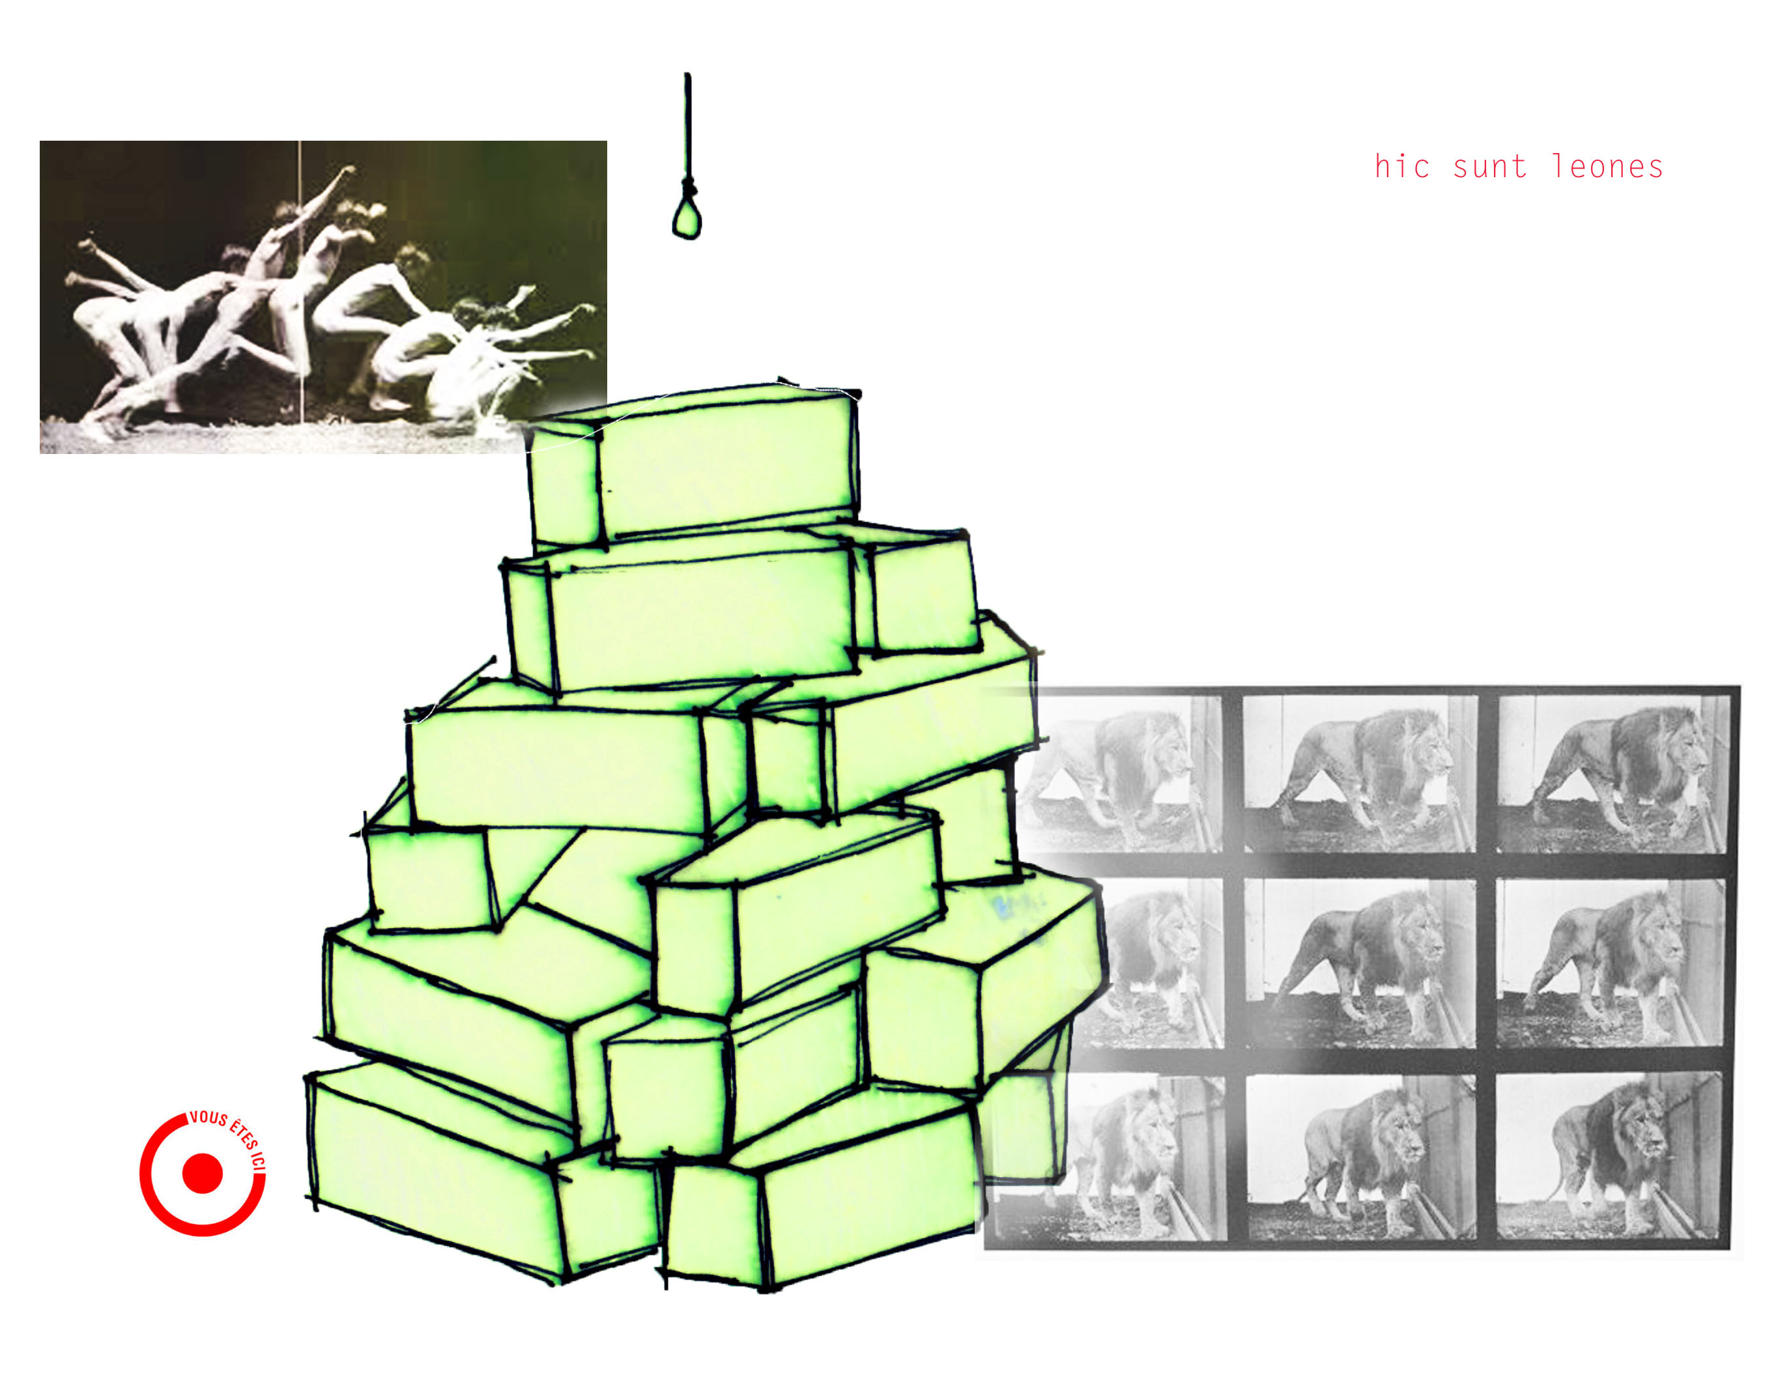 ***Synopsis***

1/ Un vieil Auguste déguisé en lion erre sur les bords de la piste en maugréant. Il ne veut pas jouer, veut partir mais n'y arrive pas. Au fond il ne sait pas ce qu'il veut.

2/ Le Clown Blanc entre, il a une allure de manouche, il entrepose des matériaux comme dans un débarras : cartons, ficelles, pierres… L'Auguste l'invective, lui raconte ses drames, ses envies d'en finir, son impuissance, son âge d'or de lion. Il pleure, il rugit…

3/ Une jeune femme entre, on dirait l'Ecuyère du tableau de Seurat. Elle se déguise aussi en lionne (en lionnette), et s'amuse à circuler autour de l'Auguste qui en reste bouche bée !

4/ Le Clown Blanc se met à empiler des cartons. Enormes cartons qui s'amassent en une immense tour labyrinthique : équilibre de la structure, dédale. L'Auguste devient spectateur de ce travail et se met à rêver et raconter des histoires du Roland Furieux de l'Arioste (les chevaliers enfermés dans le château du mage, Astolphe sur la lune, la folie de Roland…) tandis que l'Ecuyère se met à circuler dans ce dédale, à en expérimenter les chemins et les limites.

5/ Le Clown Blanc poursuit l'Ecuyère qui envahit son territoire. Duo entre l'Ecuyère et le Clown Blanc qui s'amusent dans un corps à corps autour et dans la structure, corps à corps charnel qui trouble et déstabilise l'Auguste.

6/ Au-dessus de la structure ils découvrent une corde de pendu, il se mettent à voltiger avec, volant autour de la structure.

7/ L'écuyère chute. Elle semble évanouie. L'Auguste la prend dans ses bras avec douceur. Il a envie de la soigner, la guérir, la chérir, la protéger. Il décide de la plâtrer intégralement. Pour son bien.

8/ Quand elle s'éveille, elle tente de se mouvoir mais c'est quasi impossible. Elle s'agite, essaie de briser son carcan. L'Auguste est effondré, Le Clown Blanc essaie de le convaincre de la libérer (On n'enferme pas un oiseau quand on l'aime !). Finalement, en pleurant, l'Auguste lui rend sa liberté.

9/ L'Ecuyère ivre de liberté danse.

10/ L'Auguste est prostré sur un banc. Il ne sait plus que faire. Ne parle même plus. Il s'en veut. L'Ecuyère vient près de lui et tout doucement l'invite à danser. Une danse sur un banc. Une danse de mouvements quotidiens. Progressivement, la danse s'amplifie, le Clown blanc les rejoint et les trois se mettent à danser avec complicité une danse de l'amitié.

Noir

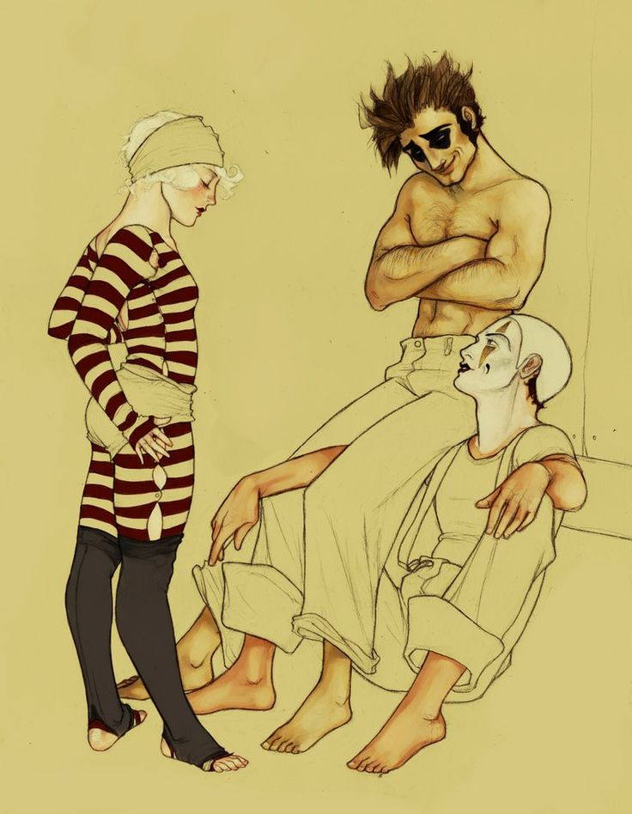

***Equipe***

Compagnons de route depuis leur formation à l'Ecole du Théâtre National de Strasbourg, puis partenaires au sein du Groupe Incognito, Clément Victor et Jean-Baptiste Verquin se retrouvent ici pour composer un spectacle physique et onirique, expression d'un désir et d'une vitalité sans cesse renouvelés.

S'échappant des théâtres dont ils ont l'habitude, c'est la nécessité de trouver les moyens d'expression les plus justes qui les amène sur les pistes.

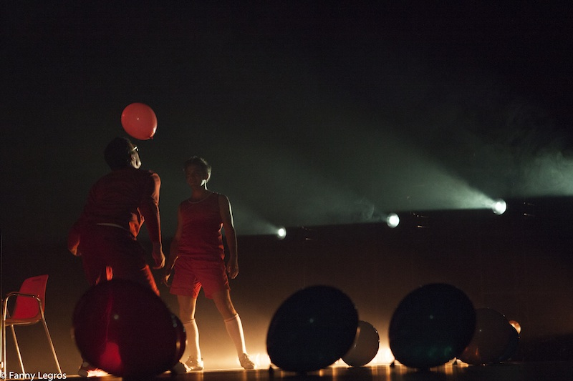

*Jean Baptiste Verquin et Clément Victor*

***Sillon***

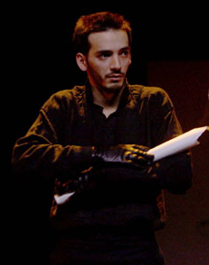Pour **Clément Victor**, directeur artistique du Théâtre Alchimique, sa familiarité avec le cirque s'est toujours entremêlée avec sa pratique du théâtre : échanges avec le CNAC, collaboration avec les élastonautes, résidence au Pôle Cirque de Cherbourg en 2004 pour la création des *Chemins de Damas* en 2006 à Elbeuf - il y fait alors de la roue allemande dans la mise en piste de Laurence Mayor.

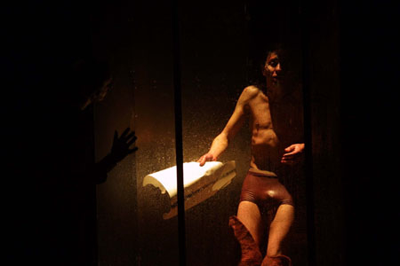Depuis sa première création en 2003, *La Jeune Fille, le Diable et le moulin* (d'Olivier Py), c'est l'onirisme qui vient envahir son plateau, révéler les intentions cachées.

Chaque spectacle est l'occasion de s'enfoncer dans l'inconscient et d'en explorer les ressorts de manière métaphorique. Après un travail sur l'improvisation, la performance et les poèmes-concerts, il souhaite remettre les corps au centre de l'arène.

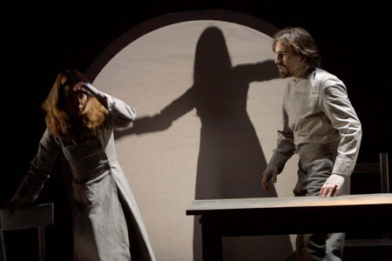Quoi de mieux pour exprimer certains états et émotions que la pure confrontation physique avec des objets réels ?

photos *La Jeune Fille, le Diable et le moulin*

Pour **Jean-Baptiste Verquin**, c'est un univers foutraque et farfelu autant qu'émouvant qu'il a toujours développé au sein du Groupe Incognito (collectif de cabarets spectacles) qu'il prolonge ici dans ce personnage tragi-comique d'Auguste.

Raconter les abîmes, les gouffres qui nous peuplent tout en fêtant la vie comme il se doit.

Avec lampions, paillettes et chansons…

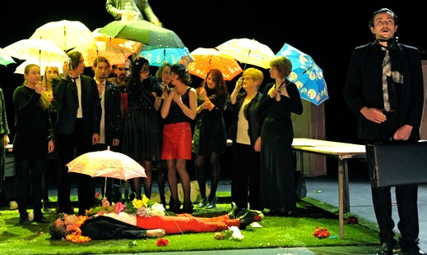

*Clément Victor, Jean Baptiste Verquin*

*et le chœur des invités du Cabaret des vanités*

*Groupe Incognito 2011*

La danseuse **Chloé Caillat** apporte son esthétique chorégraphique et sa présence émouvante nécessaire au projet.

Elle représente une énergie printanière qui vient fendre la glace et libérer les forces retenues.

Métaphore de ce désir de vivre qui renait, elle joue avec innocence dans l'univers que bâtissent ses partenaires.

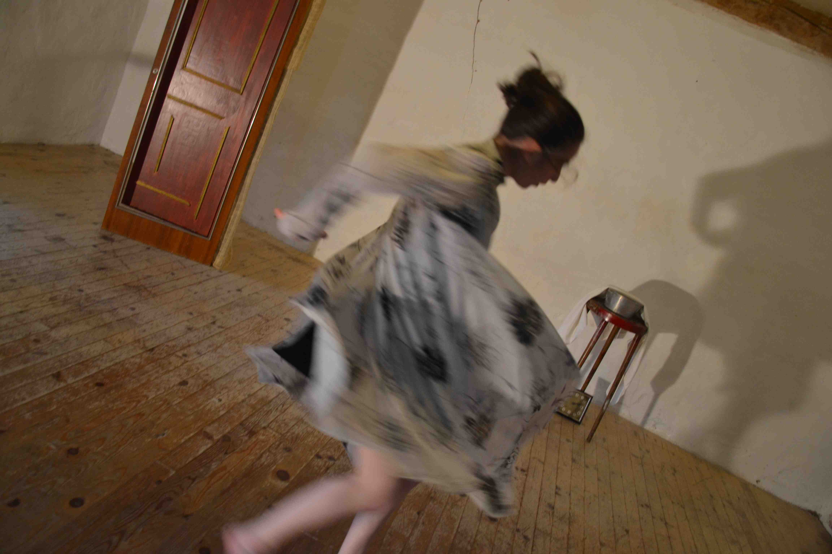

*Chloé Caillat*

***Un univers de son…***

Compagnon de route de Clément Victor depuis cinq ans avec qui il a réalisé trois spectacles concerts et un album, **Ronan Yvon** continuera à innerver le plateau de la puissance sensible et délicate de sa guitare.

***Et d'images***

Ce projet repose en grande partie sur l'univers scénographique qui se construit en direct avec les cartons : tour de Babel, labyrinthe, empilement noble de matériaux bruts.

**Jane Joyet**, scénographe et **Léandre Garcia Lamolla** aux lumières, partenaires de longue date de Clément Victor, savent composer des images qui font d'un spectacle un véritable poème visuel.

Pour les costumes, **Sonia Bosc** entremêle les références aux figures du cirque tout en les insérant dans une esthétique contemporaine.

Silhouettes graphiques et travaillées qui soutiennent l'onirisme fictionnel.

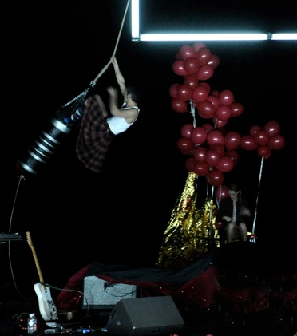

*Clément Victor - Cabaret des Vanités -Scénographie de Jane Joyet*

***Extrait du texte (en cours d'écriture)***

Un lion

J'étais un lion avant,

Enfin je suis toujours un lion

Je suis un lion,

Un lion

RRR…

Un putain de lion …

Le Roi de la jungle

Un lion en période de crise d'accord

Mais un lion

Alors fais gaffe

RRR

Oui il en manque une en bas à gauche

C'est les implants dentaires qui coutent cher

J'ai fait un devis 1200 euros !!...de ma poche !!

Et si ça se trouve j'en ai pas qu'un à faire

Zéro passe droit

Lion ou pas lion c'est pareil !

En plus Moi je suis tellement lion que je grince des dents la nuit

Je grince la nuit sûrement parce que je rêve que je mords, que je dépèce, que je déchiquète

Je rumine les batailles et les chasses de la journées, celles à venir

Ça demande beaucoup de temps ça

Je prévois les coups qui arrivent, ceux que je donnerais

Parce qu'on est exposés en tant que lions

En tant que roi,

Il y a des jalousies, des convoitises

Les coups peuvent arriver de partout

Alors je prévois, j'anticipe, j'assure mes arrières

J'élabore des stratégies complexes

Tu vois, le mieux pour ça, c'est allongé, mais tu peux le faire assis aussi …même debout en tenant à quelque chose

Donc tu vois

Je suis assis ou allongé chez moi… dans le métro ou ailleurs

Je pense à un coup qui m'est tombé dessus

Tiens tu vois "tac!" je me mets en état veille tu vois comme ça yeux mis clos et

Je me replonge dans la situation…

de "juste avant que le coup arrive et hop je vois comment je pourrais améliorer mon anticipation

Par exemple

Elle arrive et elle dit "tiens qu'est ce que c'est encore que ces papiers que t'as pas rangé !"

Je te préviens c'est pas moi qui …c'est la dernière fois que …!

Et là ça devient n'importe quoi très vite…

Non pas ça

C'est trop contemporain, anecdotique

Donc alors tu es dans la jungle et un serpent arrive près de la tribu

Toi normalement avec ton écoute, ton odorat, et ton super instinct de roi des animaux

Tu aurais dû le sentir, le percevoir bien avant de mettre bêtement la patte dessus comme un vulgaire flamand rose

Je dis ça parce qu'ils sont complètement déconnectés de la réalité les flamands roses

Ils planent comme ça un mètre au-dessus du sol , avec cet air évanescent, comme s'ils étaient toujours préoccupés par quelque chose de plus intéressant

Donc t'aurais pas dû te faire chiquer par cette sale bête qui t'a mis une petite dose de venin bien vexante, bien rabaissante qui te fait sentir que tu n'es pas non plus le roi du monde

Tout ça parce que t'étais ailleurs

Pas connecté à toi

Alors tout de suite première règle, on exclut la culpabilité

Tout le côté c'est de ma faute oh là là je suis coupable et j'ai bien mérité ma punition

On le met de côté et on essaie de grandir un peu

De sortir du schéma "j'ai pas bien fait mes devoirs papa va me gronder"

Le grand truc, c'est pourquoi t'étais ailleurs, …décentré, pas dans toi

Donc je recontextualise le moment dit le moment de la morsure appelons le "M"

Et je me mets juste avant

Avant ce moment

Je te jure que je suis un lion un putain de lion

Donne moi juste une place de lion et je te ferai voir

Extraits de presse

**La Jeune Fille, le Diable et le moulin**

Véronique Hotte, journal "La Terrasse" mars 2003 :

Clément Victor, le metteur en scène de "La jeune fille, le Diable et le moulin" d'Olivier Py, un spectacle dans lequel il joue lui-même, semble être tombé avec bonheur dans ce bain éclaboussant de jouvence qu'est le théâtre.

Un plateau habité par des artistes qui dessinent l'espace entre pas de danse, corps contorsionnés et lancés de figures. Les acteurs déclament leur aventure singulière d'une voix posée et éclatante à la fois, le corps acquiesçant aux paroles déjetées.   [...]

La mise en scène de Clément Victor déploie scéniquement un univers plastique clin d'oeil à la peinture de Bacon et à ses traits vifs et violents de couleurs sonnantes. Tous les arts semblent convoqués dans cet atelier d'artiste sous des éclairages soignés qui donnent à voir en même temps la nuit et le jour de l'existence.   [...]

Sans oublier les comédiens, tous de haute volée jusqu'à monter sur un arbre à trois poires. Ils sont engagés corps et âmes vivants dans ce conte, et dominent largement la ligne d'horizon du plateau.

**Pluie d'encre et fleuve de notes**

J.-B. B. Dernières Nouvelles D'Alsace, novembre 2006

Dans ce « Pluie d'encre », M. Loyal est venu nous « inviter à pénétrer dans l'atelier de ses pensées, là où être se forge et s'interroge. Textes, musique, corps, chant, sons, s'entremêlent pour tisser un voyage où la poésie croise le monde ». (…)

Il (Clément Victor) parle, cours, chante, danse en passant d'une pensée à l'autre. Tout en peignant ses étapes intérieures avec des mots, il se laisse aller et on se laisse entraîner avec lui « à la découverte de nos pays intérieurs ».

Un beau spectacle qui témoigne du talent de Clément Victor, artiste livré au tourbillon de ses émois.

**Pluie d'encre - Avignon en Charente**

Emmanuelle Bouchez, © Télérama extrait juillet 2006

**Ici, au domaine de La Vergne, Maria Casarès aimait se retirer. Depuis sept ans, sa maison est devenue un lieu de résidence et de création pour comédiens. Artistes et villageois y communient sous les peupliers ou… à la buvette.**

Approcher le monde des artistes, se confronter aux acteurs, c’était justement le désir de Nadine Boutant, une bénévole de la première heure – sur la centaine que compte la Maison du comédien aujourd’hui. Elle nous tire par la manche alors que s’achève le spectacle de Clément Victor.

Le Monsieur Loyal de la veille est le spécimen type du jeune comédien-créateur bouturé à Alloue, tout comme son groupe Incognito, issu de la classe 32 du Théâtre national de Strasbourg.

« Même si parfois je ne comprends pas tout, comme le week-end passé, avec Troïlus et Cressida, raconte Nadine Boutant, je suis transportée par les visages, les changements d’expression. J’ai tout de même appris samedi dernier qu’on pouvait rire avec Shakespeare ! Et ce qu’on vient de voir ce soir me touche. »

**Contes de l’Outremonde** -

© Le Confolentais - juillet 2010

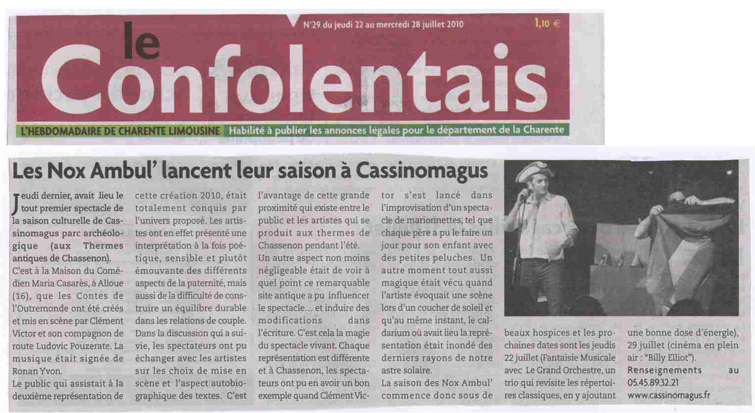

**Les Enchanteurs**

***Julien Eynard*** © Dernières Nouvelles D'alsace - 23 décembre 2006

**Rencontre de solitudes**

Sur toute la scène, c'est un foisonnement de paroles, de gestes...

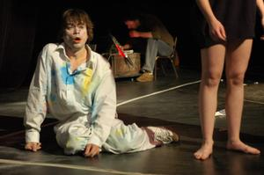

La troupe du Théâtre Alchimique, accueillie par le Marché aux Grains à Bouxwiller, a joué la première de « Les Enchanteurs ou le labyrinthe Humanité », mercredi et jeudi dans la salle Christiane-Stroë. Du « théâtre instantané » où durant plus d'une heure, l'improvisation fait la part belle au jeu tout en surprise des comédiens.

« Je voudrais écrire un spectacle sur le monde d'aujourd'hui. » Seul à une table, le personnage vêtu d'une combinaison blanche appelle son univers. Sur scène et même en dehors, la dizaine d'acteurs s'est répartie l'espace. A droite, à gauche, au fond, devant, au centre, il y a des échanges, des rencontres, des regards, des murmures, des chants, des jeux de lumières, des danses.

**« Les corps sont rendus à eux-mêmes »**

 Impossible d'avoir les yeux et les oreilles partout pour la vingtaine de spectateurs présents mercredi. Et difficile de décrire cet imbroglio de jeu spontané où se percutent peur, doute, violence mais aussi amour et tendresse. « Chaque spectateur est son propre réalisateur », confie après le spectacle le metteur en scène, « l'orchestrateur » Clément Victor. Depuis deux ans et demi les dix acteurs sont ensemble dans un projet de « théâtre spontané ». « Les Enchanteurs » est la dernière évolution de ce chantier.

 Aucun texte n'est écrit, seuls les rendez-vous entre les personnages sont prévus avant que ne débute la pièce, unique à chaque représentation. « Chaque personnage a son identité, son chemin d'être », explique Clément Victor. « Ce sont des solitudes qui se rencontrent, qui ont un désir de mélange. On entre dans le cerveau d'un auteur qui cherche à créer un spectacle et qui a la visite d'autres imaginaires. » Après la scène où huit des comédiens barbouillent de peinture une toile blanche en fond de scène, libre cours total est laissé aux personnages pour la fin de la pièce. « A ce moment, j'ai la sensation que les corps sont rendus à eux-mêmes et forment une singularité multiple. » Comme un seul corps composé de plusieurs imaginaires au service de cette envoûtante expérience artistique. Si le spectateur est réticent, il peut prendre cette « palpitation de la vie » comme un grand n'importe quoi ; sinon il s'approprie le délire des artistes, et voyage avec eux.

Avec Bertrand Barré, Mélina Bomal, Simon Boyle, Chloé Decaux, Alexis Monceaux, Élodie Nosjean, Cathy Pollini, Ludovic Pouzerate, Clément Victor et Mirabelle Wassef. Proposition et orchestration : Clément Victor. Projet de scénographie : Thibaut Fack. Lumière : Geoffrey Sorgius.**Clément Victor**

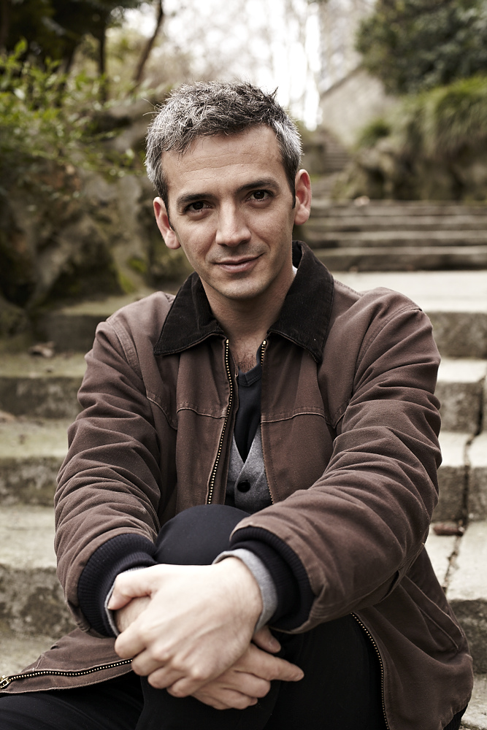

Sorti de **L'Ecole Supérieure d'Art Dramatique du Théâtre National de Strasbourg** en 2001, il a travaillé au cœur du Théâtre "institutionnel" (Théâtre National de Chaillot, Théâtre de la Colline, Théâtre National de Strasbourg, CDN de Montreuil…) avec différents metteurs en scène : Stéphane Braunschweig, Arnaud Meunier, Giorgio Barberio Corsetti, Nicolas Liautard, Laurence Mayor, Jean-Christophe Blondel, Gilberte Tsaï, Gaël Chaillat et Ariel Cypel, Jean François Peyret…

Il fait partie du **Groupe Incognito** depuis 2001, collectif qui crée des spectacles musicaux. (…Cabaret des vanités, CDN d'Aubervilliers 2012)

Depuis 2007, il participe aux créations du **Groupe Krivitch** avec l’auteur/metteur en scène Ludovic Pouzerate.

Il collabore régulièrement avec *Nicolas Kerzenbaum* auteur et metteur en scène de la compagnie **Franchement, tu** (*S.O.D.A*., saga théâtrale de 11h, Théâtre de l'aquarium, Paris 2013).

Il fonde **Le Théâtre Alchimique** en 2002 et crée plusieurs spectacles qui s'intéressent à l'écriture : textes, écritures "instantanées", écritures chorégraphiques, spectacles poèmes, performances...

Surgissement d'une parole profondément enracinée dans le corps.

**La Jeune Fille, le Diable et le moulin** d’Olivier Py, (Mise en scène, 2003)

**Théâtre Instantané**. Théâtre-performance pour 10 acteur/danseurs, 2004, 2005

**Le bout du dire, Mythologie d'un temps présent** (performances avec des musiciens du CNSMD - 2007), **Improvisatoires,** (solos).

**Les Enchanteurs**, création permanente pour 10 acteurs (Théâtre du Soleil 2007)

**Mots à glisser de bouche à oreille** (2004)et **Pluie d'encre** (2006) duos poétiques et musicaux.

**Mr Loyal (**présence poétique 2006-2011). **L'instant Loyal (**happenings poésie/peinture 2008-2010)

**Chants traditionnels d'un pays imaginaire** (concert qui s'invente chaque soir - 2009)

**Empreintes passagères** (poème-concert pour France Culture, 2009)

Poèmes-concerts avec Ronan Yvon : **Journal d'Etrange** 2009, Maison de la poésie de Paris, sortie album au label holistique, **Contes de l'Outremonde** 2010, **John Peter's Magic Box** 2012, **Quelques Nouvelles du Monde Magique** en cours…

Son travail d’artiste s’accompagne d’une démarche de pédagogue que ce soit sur le mouvement au Studio de formation théâtrale à Vitry, ou sur la création au Lycée de Corbeil Essonne et auprès d'amateurs et d'élèves dans les différents théâtres où il lui est donné d'être artiste associé.

**Jean-Baptiste Verquin** :

comédien

Ancien élève de l’école du TNS, il intègre avant sa sortie de l’école la troupe du Théâtre National de Strasbourg, dont il sera membre de 2001 à 2003. Sous la direction de Stéphane Braunschweig, il joue dans **L'Exaltation du labyrinthe** d’Olivier Py, **La Mouette** de Anton Tchékhov, **La Famille Schroffenstein** de Heinrich Von Kleist.

Il retrouve Stéphane Braunschweig en 2006 lors de la création de L’Enfant rêve d’Hanokh Levin.

En tant que membre de la troupe du TNS, il travaille aussi avec Laurent Gutmann sur **Nouvelles du Plateau S** et avec Jean-François Peyret sur **La Génisse et le Pythagoricien**. Il retrouve ce dernier au Théâtre National de Chaillot dans **Les Variations Darwin**, puis au festival d'Avignon dans une serie d'improvisations publiques "**Ce soir on improvise (mais c’est cet après midi)**".

De 2003 à 2006 il accompagne le travail de Julie Brochen (**Le Cadavre vivant** de Tolstoï, **Oncle Vania** d’A.Tchekhov, **Histoire vraie de la Périchole**).

En 2006 il rencontre Sylvain Maurice avec qui il entame un compagnonnage de 5 ans au CDN de Besançon (**Le Marchand de sable** d’après Hoffmann, **Peer Gynt, Richard III, La Chute de la Maison Usher**).

En 2009, il joue **Fantasio** d'A de Musset mis en scène par Julia Vidit.

En 2001, il fonde avec 7 anciens de sa promotion Le Groupe Incognito, collectif artistique pluridisciplinaire avec lequel il créa plusieurs spectacles dont **Le Cabaret des Utopies, Musique pour une absente. Le Cabaret des Vanités**…(dernière création 2011). Au nom de ce collectif, il a mis en scène, été 2009, **Une Cerisaie** d’après Anton Tchekhov avec des comédiens amateurs et professionnels pour les 10 ans de la Maison du comédien Maria Casarès, à Alloue, en Charente.

Il rencontre Nicolas Kerzenbaum en 2011 qui l'a mis en scène dans 4 spectacles : **Soda** , (série théâtrale de 12 h en 8 épisodes pour 14 acteurs et 4 musiciens), **A l'intérieur et sous la peau** (2012), **Être affecté** (2013), et en février 2014 **Le Lait et le Miel**. En 2013 il a aussi joué au Théâtre Marigny sous la direction de Marion Vernoux **Les Bulles** de Claire Castillon.

Il anime de nombreux stages amateurs et intervient dans les options théâtres de différents lycées. Au cinéma on a pu le voir chez Bertrand Bonello, Nicolas Engel ou encore Alex Pou.

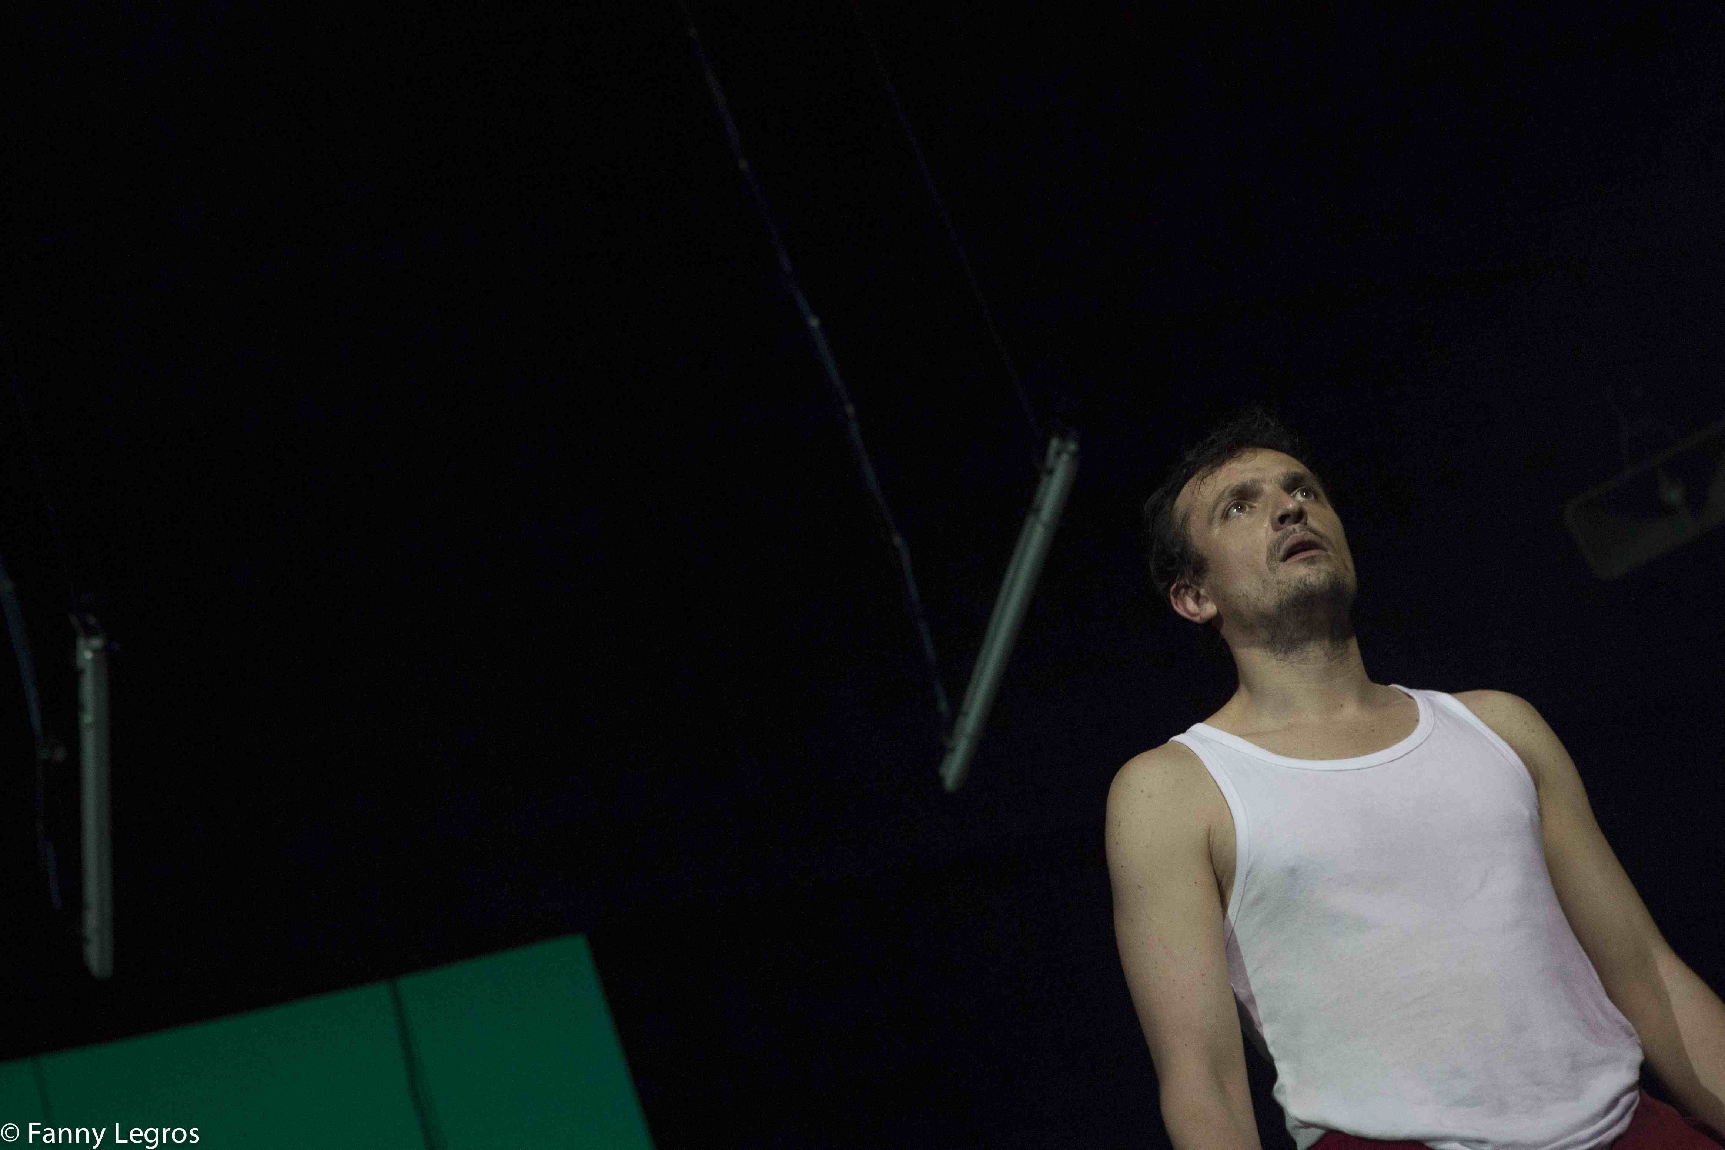

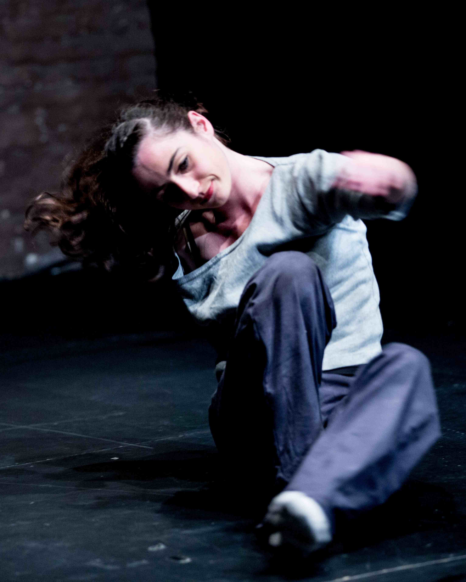**Chloé Caillat**

**Danseuse**, **interprète** et **chorégraphe**

Elle s'est formée au Centre James Carlès à Toulouse, où elle a obtenu ses 2 EAT ainsi que le Diplôme d’Études Chorégraphiques Supérieures.

En 2009 elle a fondé avec sa complice Marianne Masson la **Compagnie MMCC**, et ensemble elles créent trois spectacles mêlant danse contemporaine et musique live :

*Fu, Bu & Chu Trio* (spectacle jeune public - 2009), *Il est Formellement Interdit de Jouer au Ballon* (spectacle tout public - 2009), et *qu4tre* (spectacle tout public - 2014).

En parallèle elle danse pour diverses compagnies contemporaines telles que la ***Compagnie Sita/Kriss de M*** (Toulouse) : *Phase In* (2011), *Out of Phase* (court métrage - 2013), *Hors Saison* (solo - 2014), la ***Compagnie Emmanuel Grivet*** (Tournefeuille) : *Open Space* (2013), *Octave* (solo - 2014), la ***Compagnie Son Icone Danse*** (Morbihan) : *Mariette Pâquerette* (jeune public - 2011), *La Jeune Fille* (2012), et le groupe ***Bombes 2 Bal*** (Toulouse) bal pour tous (depuis 2013).

**Ronan Yvon**

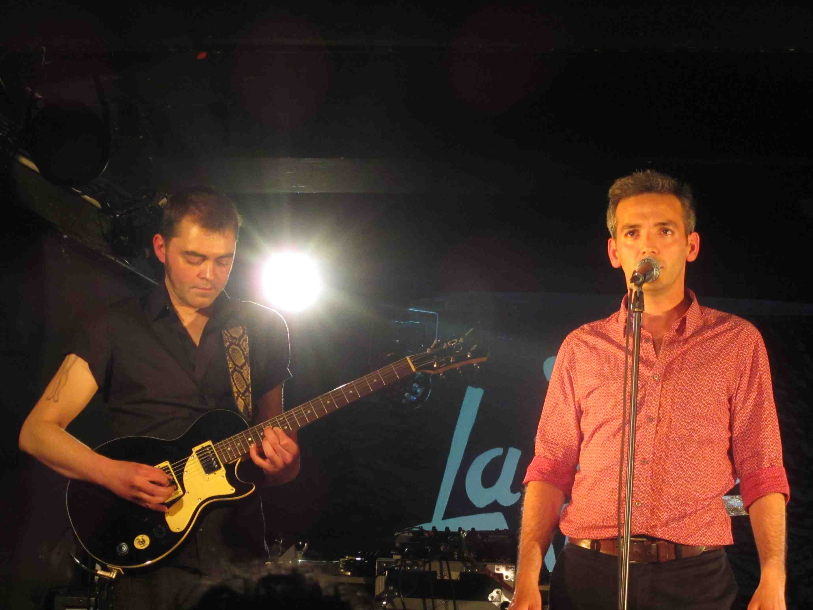Ronan est un musicien éclectique. Compositeur et guitariste, il s’attache à faire vivre la musique en collaborant avec des musiciens et des artistes d’horizons multiples.

Il fait ses premières armes en 1988 en jouant du rock dans des clubs parisiens, puis s’intéresse au jazz et aux musiques traditionnelles, notamment irlandaise (***Time to time, Collectif Marku****s*..).

En 1998, il forme le groupe instrumental ***Popinsko,*** laboratoire musical où il expérimentera l’écriture et l’improvisation pendant plus de six ans.

Il collabore, en tant que compositeur et accompagnateur, avec de nombreux chanteurs, sur scène et en studio (***Alexis HK, Marie Tout Court, Rivkah***...).

Il s’aventure également dans d’autres formes de spectacle vivant. Il a composé et joué sur scène pour des créations théâtrales variées (***Soda, Joséphine Ose***..), de la danse (***Cie La passionata Svironi***), et du spectacle jeune public (***Tournée JMF***).

Par ailleurs, il s’engage depuis 10 ans avec l’association Tournesol pour développer des concerts et des ateliers d’écriture dans les foyers d’hébergement et les hôpitaux.